流感134万，感染性腹泻24万，2025年2月全国法定传染病疫情概况

2025.03.25，国家疾病预防控制局监测预警司发布了2025年2月份的全国法定传染病疫情概况，全国(不含港澳台地区，下同)共报告法定传染病1898332例，死亡1964人，如下表一所示。
数据显示甲类传染病无发病、无死亡案例，乙类传染病共报告发病295625例，死亡1949人，报告发病数居前5位的病种依次为病毒性肝炎、肺结核、梅毒、新型冠状病毒感染和淋病，占乙类传染病报告病例总数的93.9%，如下图1所示。
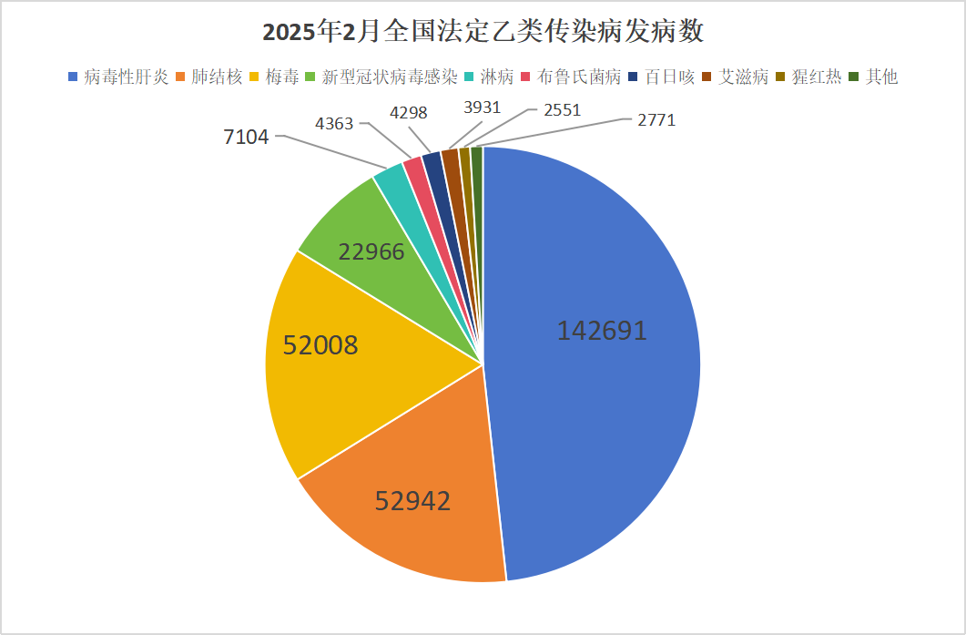
图1. 2025年2月全国法定乙类传染病发病数
同期，丙类传染病共报告发病1602707例，死亡病例15例，报告发病数居前3位的病种依次为流行性感冒、其他感染性腹泻病和手足口病，占丙类传染病报告病例总数的99.6％，如下图2所示。
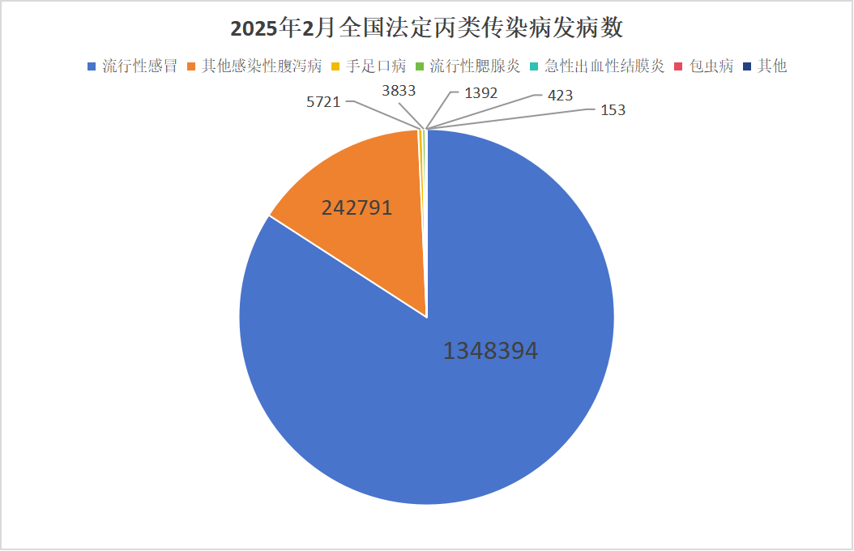
图2. 2025年2月全国法定丙类传染病发病数
表一 2025年2月全国法定传染病报告发病和死亡统计表
病名 | 发病数 | 死亡数
甲乙丙类总计(含以下32种) | 1898332 | 1964
甲乙类传染病合计(含以下22种) | 295625 | 1949
1.艾滋病 | 3931 | 1609
2.病毒性肝炎合计(含以下6种肝型) | 142691 | 116
2.1甲肝 | 2222 | 0
2.2乙肝 | 120756 | 35
2.3丙肝 | 15806 | 78
2.4丁肝 | 19 | 0
2.5戊肝 | 3199 | 3
2.6未分型肝型 | 689 | 0
3.麻疹 | 309 | 0
4.流行性出血热 | 172 | 0
5.狂犬病 | 4 | 7
6.登革热 | 51 | 0
7.炭疽 | 21 | 0
8.细菌性和阿米巴性痢疾 | 1706 | 1
9.肺结核(包含结核性胸膜炎) | 52942 | 208
10.伤寒与副伤寒 | 215 | 0
11.流行性脑脊髓膜炎 | 20 | 1
12.百日咳 | 4298 | 0
13.新生儿破伤风 | 1 | 0
14.猩红热 | 2551 | 0
15.布鲁氏菌病 | 4363 | 0
16.淋病 | 7104 | 0
17.梅毒 | 52008 | 3
18.钩端螺旋体病 | 2 | 0
19.血吸虫病 | 2 | 0
20.疟疾(境外输入) | 212 | 3
21.新型冠状病毒感染 | 22966 | 1
22.猴痘 | 56 | 0
丙类传染病合计(含以下10种) | 1602707 | 15
1.流行性感冒 | 1348394 | 14
2.流行性腮腺炎 | 3833 | 0
3.风疹 | 41 | 0
4.急性出血性结膜炎 | 1392 | 0
5.麻风病 | 36 | 0
6.流行性和地方性斑疹伤寒 | 37 | 0
7.黑热病 | 39 | 0
8.包虫病 | 423 | 0
9.其他感染性腹泻病 | 242791 | 0
10.手足口病 | 5721 | 0
来源：国家疾病预防控制局政府信息公开网

- 德国维润赛润相关原料清单
病原体 | 产品名称 | 类别 | 应用 | 单位 | 货号
麻疹病毒（MeV） | Measles Virus – Premium  麻疹病毒抗原（优级） | 天然抗原 | 免疫测定 | mg | BA102VS-S
麻疹病毒（MeV） | Measles Virus Nucleoprotein  麻疹病毒核蛋白 | 重组抗原 | 免疫测定 | mg | BA102R01
麻疹病毒（MeV） | Anti-Measles Virus  麻疹病毒单克隆抗体 | 人源化单抗IgM | 质控品  校准品 | mL | MAB102.001
百日咳杆菌（BP） | Bordetella pertussis Filamentous Hemagglutinin (FHA)  百日咳杆菌丝状血凝素抗原 | 天然抗原 | 免疫测定 | mg | BA120VS3
百日咳杆菌（BP） | Bordetella pertussis Toxin  百日咳毒素抗原 | 天然抗原 | 免疫测定 | mg | BA120VS4
百日咳杆菌（BP） | Bordetella pertussis whole-cell Antigen  百日咳全细胞抗原 | 天然抗原 | 免疫测定 | mg | BA120VS8
布鲁氏菌 | Brucella abortus  布鲁氏菌抗原 | 天然蛋白 | 免疫测定 | mg | BA116VS
钩端螺旋体（钩体） | Leptospira biflexa  钩端螺旋体抗原（钩体） | 天然蛋白 | 免疫测定 | mg | BA125VS
风疹病毒（RV） | Rubella Spike Ectodomain (E1-E2)  风疹病毒棘突蛋白（E1-E2） | 重组抗原 | 免疫测定 | mg | BA129R01
风疹病毒（RV） | Anti-Rubella Virus  风疹病毒单克隆抗体 | 人源化单抗，IgM | 质控品  校准品 | mL | MAB129.001
棘球绦虫（包虫） | Echinococcus granulosus  棘球绦虫抗原（包虫抗原） | 天然蛋白 | 免疫测定 | mg | BA107VS
手足口病（HFMD） | Enterovirus  肠道病毒抗原 | 重组蛋白 | 免疫测定 | mg | BA133VS01
手足口病（HFMD） | Coxsackievirus  柯萨奇病毒抗原 | 重组蛋白 | 免疫测定 | mg | BA134VS01
手足口病（HFMD） | Echovirus  埃可病毒抗原 | 重组蛋白 | 免疫测定 | mg | BA135VS01
破伤风杆菌 | Tetanus Toxoid  破伤风抗原 | 天然蛋白 | 免疫测定 | mg | BA108VS
腮腺炎病毒 | Mumps Virus  腮腺炎病毒抗原 | 天然抗原 | 免疫测定 | mg | BA103VS
腮腺炎病毒 | Mumps Virus Nucleoprotein  腮腺炎病毒核蛋白 | 重组抗原 | 免疫测定 | mg | BA103R01
腮腺炎病毒 | Anti-Mumps Virus  腮腺炎病毒单克隆抗体 | 人源化单抗IgM | 质控品  校准品 | mL | MAB103.001
登革病毒 | Dengue Virus type2 Envelope Protein E  登革病毒2型包膜蛋白E | 重组抗原 | 免疫测定 | mg | BA114R01

